Họ và Tên : ……………………………………………………………. Lớp : 2A2
ĐỀ ÔN TẬP 01 – TOÁN

I.PHẦN TRẮC NGHIỆM (6 điểm)
Khoanh tròn vào chữ đặt trước câu trả lời đúng:
Câu 1 (M1) (1 điểm):
a) Kết quả của phép tính: 4 x 5 là:
A. 30 | B. 20 | C. 40 | D. 50
b) Kết quả của phép tính 368 + 231 là:
A. 399 | B. 499 | C. 599 | D. 699
Câu 2 (M1) (1 điểm):
a, Hiệu của hai số 896 và 115 là:
A. 778 | B. 779 | C. 780 | D. 781
b, Số 40 trong biểu thức 40 : 5 = 8 được gọi là:
A. Số chia | B. Số bị chia | C. Thương | D. Tích
Câu 3(M1)(1 điểm):
a, 261 km + 310 km = ………Số thích hợp điền vào chỗ chấm là:
A. 571km | B. 572km | C. 573km | D. 574km
b, 1 km = ……….m Số thích hợp điền vào chỗ chấm là:
A. 700 | B. 800 | C. 900 | D. 1000
Câu 4(1 điểm ): (M1)
a, Số lớn nhất trong các số: 243, 234, 233, 324 là:
A. 234 | B. 243 | C. 324 | D.233
b, Số 208 đọc là:
A. Hai trăm tám mươi B. Hai trăm linh tám
C. Hai không tám D. Hai trăm mười tám
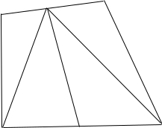
Câu 5 (M2)(1 điểm): Hình vẽ dưới đây có bao nhiêu hình tam giác?

A. 5 hình C. 7 hình

B. 6 hình D. 8 hình

Câu 6 ( M3- 1điểm) Mỗi chùm có 5 quả dừa. Hỏi 4 chùm như vậy có bao nhiêu quả dừa?
A. 30 quả dừa | B. 40 quả dừa | C. 50 quả dừa | D. 20 quả dừa

II. PHẦN TỰ LUẬN (4 điểm)

Câu 7(M2) (1 điểm): Đặt tính và tính:
126 + 232 268 + 123 868 – 214 485 – 128
Câu 8(M2) (1 điểm): Tính
214 + 162 - 35 =................................ 859 - 413 + 22 = ............................
=............................... =.............................
Câu 9 (M2)(1 điểm): Lớp 2A trồng được 304 cây, lớp 2B trồng được nhiều hơn lớp 2A 132 cây. Hỏi lớp 2B trồng được bao nhiêu cây?
Bài giải
Câu 10 (M3)(1 điểm): Tính bằng cách thuận tiện nhất:
a, 27 + 22 + 33 + 18 b, 65 + 82 – 15 – 32

Họ và Tên : ……………………………………………………………. Lớp : 2A2
ĐỀ ÔN TẬP 02 – TOÁN
I/Phần trắc nghiệm
Câu 1: (1.0đ) Khoanh vào chữ đặt trước câu trả lời đúng.
a, Số liền trước của số: 86 là:
A. 80 B. 85 C. 87 D. 90
b, Số liền sau của số 59 là:
- 50 B. 58 C. 60 D. 70
Câu 2: (1.0đ) Khoanh vào chữ đặt trước câu trả lời đúng.
a, Hiệu của 24 và 16 là:
A. 8 B. 32 C. 40 D. 30
b, Trong phép cộng : 27 + 46 = 73, số 73 gọi là:
A. Số hạng B. Tổng C. Hiệu D. Số bị trừ

Câu 3: (1.0đ)
a, Kết quả của phép tính 100 - 20 + 14 là:
A. 80 B. 84 C. 74 D. 94
b, Kết quả của phép tính 15 - 10 + 5 là:
A. 5 B. 10 C. 15 D. 20
Câu 4:(1.0đ)
Lớp 2A có 37 học sinh, lớp 2B có 36 học sinh. Hỏi cả hai lớp có bao nhiêu học sinh?
A. 63 học sinh | B. 83 học sinh | C. 73 học sinh | D. 70 học sinh
Câu 5: (1.0đ) 100 - 20 100 - 40 + 20 .
Dấu cần điền vào ô trống là:
a. < b. = c. >
Câu 6: (1.0đ) Chọn kết quả đúng :
a, Kết quả của phép tính: 15 kg + 28 kg = ....
A. 43 kg B. 43 C. 33kg D. 53
b, Kết quả của phép tính 3dm 6cm = ........cm là:
A. 9 B. 63 C. 19 D. 36
Câu 7. 1.0đ)
a, Hình bên có mấy đoạn thẳng:
A. 4 đoạn thẳng A B
B. 5 đoan thẳng
C. 6 đoạn thẳng D I C
D. 7 đoạn thẳng

b. Hình bên có mấy hình tứ giác?
A. 1 hình B. 2 hình C. 3 hình D. 4 hình
II/Phần tự luận

Câu 8: (1,0đ) Đặt tính và tính:
45 + 14 33 – 18 7 + 54 100 – 42
Câu 9: 1,0đ)
Mẹ nuôi được 35 con vừa gà và vịt. Trong đó có 18 con gà. Hỏi mẹ nuôi bao nhiêu con vịt?
Bài giải
Câu 10: (1,0đ)
Tìm hiệu biết số bị trừ là 50, số trừ là số lớn nhất có một chữ số?
Bài giải

Họ và Tên : ……………………………………………………………. Lớp : 2A2
ĐỀ ÔN TẬP 03 – TOÁN
I, Phần trắc nghiệm: (Khoanh vào chữ cái trước câu trả lời đúng hoặc làm theo yêu cầu trong mỗi bài sau.)
1. Trong rổ có 35 quả cam chia đều cho 5 bạn. hỏi mỗi bạn có bao nhiêu quả cam?
A. 5 quả B. 7 quả C. 6 quả D. 8 quả
2. Số gồm: 5 trăm, 1 chục và 0 đơn vị được viết là:
A. 510 B. 501 C. 105 D. 150

3. Kết quả của dãy tính 5 × 7 + 25 là:
A. 50 B. 40 C. 60 D. 70
4. Tính độ dài đường gấp khúc ABCD biết đoạn AB = 300 cm, BC = 200 cm, CD = 400cm.
A. 900 cm B. 600cm C. 700cm D. 800cm
5. Trong hình bên có mấy hình tam giác?
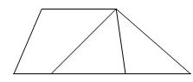
A. 2 B. 3 C. 4 D. 5
6. Đúng ghi (Đ), sai ghi (S) vào ô trống:

a/ Số liền sau của 891 là 890

b/ Các số 289, 305, 350, 355 đã xếp theo thứ tự tăng dần.

c/ Số lớn nhất có ba chữ số là 999

d/ 2km = 200m
7. Thứ 3 tuần này là ngày 5 tháng 4, thứ 3 tuần sau là ngày mấy ?
A.12 B.9 C.11 D.10
8. Sắp xếp các số sau theo thứ tự tăng dần :
A. 192, 358, 446, 765, 724, 853. B. 853, 765, 724, 446, 358, 192.
C. 853, 765, 724, 446, 368, 192. C. 192, 358, 446, 724, 765, 853.
9. <, >, = ?
a. 61m - 15m ...... 37m d. 35m - 16m ..... 19m
b. 84m+ 15m ...... 90m - 12m e. 8kg × 5...... 42kg + 0kg
c. 63m - 27m ...... 24m + 19m g. 40kg: 5...... 2kg x 10
10. Mẹ đến chỗ làm lúc 8 giờ sáng. Lúc 17 giờ mẹ về nhà. Mẹ đã ở chỗ làm số giờ là:
A. 25 giờ B. 9 giờ C. 8 giờ D. 24 giờ
11. Hiệu của số lớn nhất có ba chữ số với số nhỏ nhất có ba chữ số là:
A. 100 B. 99 C. 899 D. 199
12. Có 4 chục kg gạo chia đều vào 5 bao. Hỏi mỗi bao có bao nhiêu ki – lô – gam gạo?
A. 8 kg B. 20 kg C. 9 kg D. 45 kg

II. Tự luận :
Bài 1 : Đặt tính rồi tính:
65 + 35 66 - 39 421 + 125 758 - 235
Bài 2. tính
457+ 124- 26  ……………………..  ……………………..  …………………….. | 517- 243+ 120  ……………………..  ……………………..  …………………….. | 152+ 245- 179  ……………………..  ……………………..  ……………………..
Bài 3: Số?
a,
3m

x 2

+ 58m

- 25m

40 kg

: 5

+ 24kg

b,

Bài 4 : Anh cao 167 cm, anh cao hơn em 25 cm. Hỏi em cao bao nhiêu xăng – ti – mét ?
Bài giải
Bài 5: Một cửa hàng nhập về 8 can, mỗi can có 5l nước mắm. Hỏi cửa hàng đó nhập về tất cả bao nhiêu lít nước mắm?
Bài giải
Bài 6. Học sinh lớp 2A có 40 bạn xếp hàng 5 hàng. Hỏi mỗi hàng có bao nhiêu bạn?
Bài giải

Họ và Tên : ……………………………………………………………. Lớp : 2A2
ĐỀ ÔN TẬP 04 – TOÁN
Khoanh vào chữ cái trước câu trả lời đúng hoặc thực hiện theo yêu cầu bài.
Câu 1 (M1- 1đ) a. Số 472 gồm :
A. 4 trăm, 7 chục, 2 đơn vị
B. 4 trăm, 4 chục, 2 đơn vị
C. 7 trăm, 4 chục, 2 đơn vị
b. Số liền sau của số 689 là số nào:
A. 688 B. 690 C. 700
Câu 2 (M1- 1đ)
a, 5 là thương của hai số nào?
A. 15 và 5 | B. 18 và 2 | C. 25 và 5
b, Phép nhân 2 x 3 = 6 có các thừa số là:
A. 2 và 6 B. 3 và 6 C. 2 và 3
Câu 3 (M1- 1 đ) a. Hình vẽ dưới đây có ….. khối trụ, ….. khối cầu
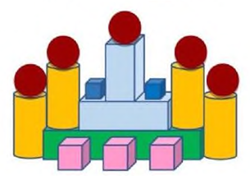
b. 2 km = ……. m
A. 20 B. 200 C. 2000
Câu 4 (M2 -1 đ)
a. Số liền trước của số tròn chục nhỏ nhất có ba chữ số là?
A.  99 | B. 101 | C. 100
b. Điền dấu >; <; = thích hợp vào chỗ trống
5 x 5 + 87…….5 x 3 + 87
Câu 5 (M2 -1 đ)
Một cửa hàng ngày thứ nhất bán được 245 xe đạp, ngày thứ hai bán được ít hơn ngày thứ nhất 82 xe đạp. Số xe đạp ngày thứ hai cửa hàng đó bán được là:
A. 163 xe đạp B. 263 xe đạp C. 63 xe đạp
Câu 6 (M3- 1đ) a. Biểu đồ dưới đây biểu thị số vật nuôi nhà bạn Xuân
SỐ VẬT NUÔI NHÀ BẠN XUÂN
Trâu | 
Vịt | 
Gà | 
- Số gà nhiều hơn số vịt ....... con.
- Nhà Xuân nuôi tất cả ....... con.

b. Quan sát hình vẽ, điền các từ có thể, chắc chắn, không thể vào chỗ chấm:

Nếu Mai bị bịt mắt, Mai……………. lấy được một tấm thẻ hình trái tim.

Câu 7 (M1- 1đ) Đặt tính rồi tính
136 + 215 685 - 412 325 - 107
Câu 8 (M2- 1đ) Tính :
a. 241 m – 26 m =……. c. 18 l : 2 = …………
b. 24 cm + 68 cm =………. d. 5 dm x 7 = ……..
Câu 9 (M2- 1đ) Nhà bác An nuôi được 40 con gà, bác đem số gà đó chia vào các chuồng mỗi chuồng 5 con gà. Hỏi nhà bác An chia được bao nhiêu chuồng gà?
Câu 10 (M3- 1đ) Cho ba thẻ số
6
0
5

a/ Em hãy lập các số có ba chữ số từ các thẻ số trên.

b/ Tính hiệu số lớn nhất và số bé nhất vừa lập được.

Họ và Tên : ……………………………………………………………. Lớp : 2A2
ĐỀ ÔN TẬP 05 – TOÁN
Khoanh vào chữ cái trước câu trả lời đúng hoặc thực hiện theo yêu cầu bài.
Câu 1 (M1- 1đ)
a) Đọc số:
314: .....................................................................................................................................
905: .....................................................................................................................................
b) Viết số thành tổng các trăm, các chục, các đơn vị:
527 = ..................................................... 703 = .............................................................
Câu 2 (M1- 1đ): Tính nhẩm:
2 x 3 = …… | 5 x 4 = …… | 12 : 2 = …… | 15 : 5 = ……
2 x 7 = …… | 5 x 9 = …… | 20 : 2 = …… | 40 : 5 = ……
Câu 3 (M1- 1đ)
a. Số:
8m = …… cm |  | 40 dm = …… m
b. Hình tiếp theo là khối gì? | 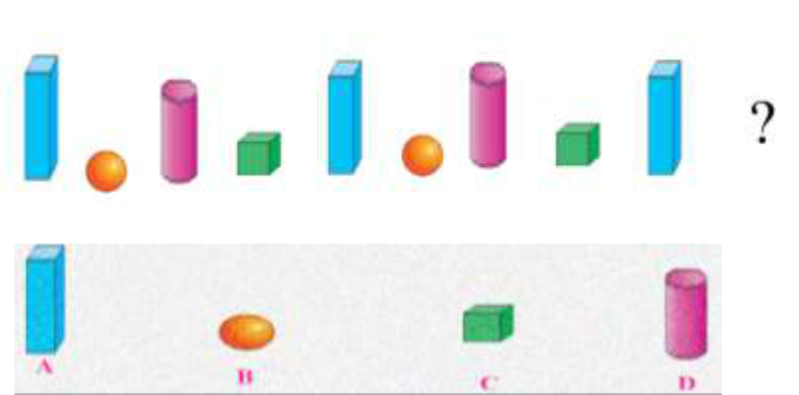
Câu 4 (M2- 1đ): <, >, +
325 …… 108 + 217 | 110cm + 680cm …… 800cm
200 + 300 …… 624 - 116 | 1km …… 250m + 659m
Câu 5 (M2- 1đ)
a) Trong chuồng có 5 con lợn. Trong chuồng có tất cả số cái chân lợn là:
A. 5 cái chân B. 10 cái chân C. 20 cái chân
b) Hiệu của số bé nhất có 3 chữ số với số lớn nhất có 2 chữ số là:
A. 1 B. 9 C. 10 D. 100
Câu 6 (M3- 1đ) : Quan sát biểu đồ tranh sau rồi trả lời các câu hỏi:
Các con vật nuôi yêu thích của các bạn lớp 2A  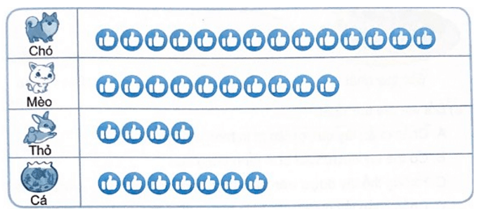 | a) Có ……. bạn thích nuôi mèo.  b) Có …… bạn thích nuôi cá.  c) Con ……………….. được các bạn thích nuôi nhất.  d) Có 4 bạn thích nuôi con ………..………
Câu 7 (M1- 1đ). Đặt tính rồi tính
415 + 237 | 167 + 81 | 376 - 148 | 629 - 275

Câu 8 (M2- 1đ). Quan sát tranh rồi trả lời câu hỏi :
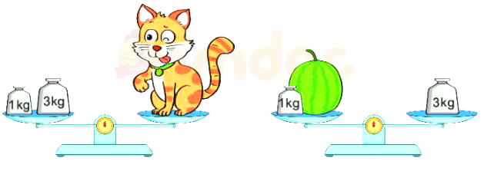 | a) Con mèo cân nặng ….ki-lô-gam.  b) Quả dưa cân nặng …..ki-lô-gam.
Câu 9 (M2- 1đ): Một cửa hàng buổi sáng bán được 245kg gạo, buổi chiều bán ít hơn buổi sáng 16kg gạo. Hỏi buổi chiều của hàng đó bán được bao nhiêu ki-lô-gam gạo?
Câu 10 (M3- 1đ)
a. Viết tất cả các số tròn chục mà tổng các chữ số bằng 6:  ………………………………………..  ……………………………………….. | b. Tích của 5 và số nhỏ nhất có 2 chữ số là: ……………………………………  ………………………………………..

Họ và Tên : ……………………………………………………………. Lớp : 2A2
ĐỀ ÔN TẬP 06 – TOÁN
Khoanh vào chữ cái trước câu trả lời đúng hoặc thực hiện theo yêu cầu bài.
Câu 1 (M1- 1đ) a. Viết số gồm:
+ sáu trăm và năm đơn vị:…………… + bảy trăm linh tư:……………….

b. Số 955 đọc là:……………………………………………………………………..

Câu 2 (M1- 1đ)
a, 6 là thương của 2 số nào ?
A. 2 và 3 | B. 12 và 2 | C. 3 và 3
b, Tích của 5 và 7 là số liền sau của:
A. 34 | B. 35 | C. 36
Câu 3 (M1- 1 đ) a. Hình vẽ dưới đây có:

-………vật có dạng khối cầu.
- ……...vật có dạng khối trụ.

b. 2 m = ……. cm
A. 200cm B. 20 C. 200

Câu 4 (M2 -1 đ) Điền Đ hoặc S vào ô trống:
a. 46 km + 12 km = 58 c. 5 x 8 – 12 = 28
b. 35 l + 26 l – 20 l = 41 l d. 40 cm = 4 m
Câu 5 (M2-1 đ)
a. Điền số còn thiếu trong dãy: 280; 290;…….;………; 320;…….

b. Điền dấu >; <; = thích hợp: 2 x 4 + 286…….4 x 2 + 285

Câu 6 (M3- 1đ) a. Quan sát tranh, điền số vào chỗ chấm:
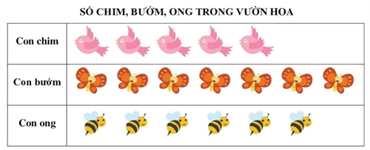
+ Trong vườn có ……… con chim, .......... con ong,…….con bướm.
+ Tổng số con chim và con ong nhiều hơn số con bướm là .......... con
b. Nam cho 2 quả bóng đỏ và 1 quả bóng xanh vào hộp. Không nhìn vào hộp, lấy ra 2 quả bóng. Vậy Nam sẽ lấy được 1 quả bóng màu xanh. Chọn khả năng xảy ra:
A. không thể B. Có thể C. Chắc chắn
Câu 7 (M1- 1đ) Đặt tính rồi tính
435 + 217 545 - 338 659 - 236 523 + 184
Câu 8 (M2- 1đ) Tính :
a. 231 kg – 80 kg =……. c. 35 l : 5 = …………
b. 2 dm + 5 cm =………. d. 2 giờ x 8 = ……..
Câu 9 (M2 – 1đ) Một cửa hàng buổi sáng bán được 350 kg gạo, buổi chiều bán được ít hhơn buổi sáng 14 kg gạo. Hỏi buổi chiều cửa hàng bán được bao nhiêu ki-lô-gam gạo?

Câu 10 (M3 – 1 đ)
- Việt đang nghĩ đến một số tròn chục có ba
chữ số mà số trăm là số liền trước số lớn nhất có một chữ số và số chục là số liền sau của số trăm. Đó là số:.....................................
b. Cho các chữ số: 2, 0, 4, 5
Viết các số tròn chục có 3 chữ số khác nhau:
...............................................................................................................................................................................................................

Họ và Tên : ……………………………………………………………. Lớp : 2A2
ĐỀ ÔN TẬP 07 – TOÁN
Khoanh vào chữ cái trước câu trả lời đúng hoặc thực hiện theo yêu cầu bài.
Câu 1 (M1- 1đ) a) Số 525 đọc là:
A. Năm trăm hai lăm
B. Năm trăm hai mươi lăm
C. Năm trăm hai mươi năm
b) Số liền trước của 250 là:
A. 240 B. 249 C. 251
Câu 2 (M1- 1đ)
a, Số bị chia trong phép tính có số chia là 5, thương là 10 ?
A. 50 | B. 2 | C. 5
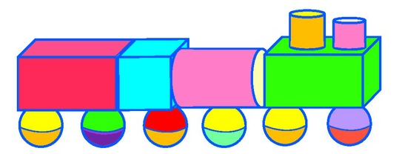
b, Số thứ năm trong dãy số 110, 120, 130, ..., ..., 160 là:
A. 140 | B. 150 | C. 170
Câu 3 (M1- 1 đ) a. Hình vẽ dưới đây có:
A. 5 khối trụ  C. 4 khối cầu | B. 3 khối lập phương  D. 2 khối hộp chữ nhật
b. Viết số hoặc chữ thích hợp vào chỗ chấm:
1 km = ................ m 2 m = 200 ......... 30 dm = ........ m
Câu 4 (M2 -1 đ)
Một cửa hàng ngày thứ nhất bán được 245kg gạo, ngày thứ hai bán được ít hơn ngày thứ nhất 82kg gạo. Số gạo ngày thứ hai cửa hàng đó bán được là:
A. 163 kg gạo B. 263 kg gạo C. 63 kg gạo
Câu 5 (M2-1 đ)
a) Sắp xếp các số 492, 318, 672, 627 theo thứ tự giảm dần
......................................................................................................................................
b) Điền >, <, =
258 ..... 285 100 ..... 2 x 8 + 74
Câu 6 (M3- 1đ) a. Biểu đồ dưới đây biểu thị số vật nuôi nhà bạn Xuân
Minh và Hà | 
Huệ và Bình | 
Hùng và Thảo
+ Hai bạn Huệ và Bình nhận được nhiều hơn hai bạn Minh và Hà … phần thưởng.
+ Tổng số phần thưởng các bạn nhận được là:………………………………………..
b) Bạn Mai gieo ngẫu nhiên 2 xúc xắc. Khả năng tổng số chấm xuất hiện ở hai mặt trên xúc xắc là:
A. Có thể bằng 1 B. Chắc chắn bằng 6 C. Không thể bằng 13

Câu 7 (M1- 1đ) Đặt tính rồi tính
251 + 568 627 + 38 734 - 316 392 - 55
Câu 8 (M2- 1đ )Tính
5 x 7 + 125 517 km + 35 km – 100 km
Câu 9 (M2- 1đ) Hôm nay, mẹ làm bánh. Mẹ xếp số bánh làm được vào vừa đủ 6 đĩa, mỗi đĩa có 5 cái bánh. Hỏi mẹ làm được bao nhiêu cái bánh?
Câu 10 (M3- 1đ)

a) Tuổi em là bảy
Tuổi anh mười ba
Cộng với tuổi bà
Vừa bằng tám mươi chín
Hỏi bà bao nhiêu tuổi?
..................................................................
b) Hai số có tổng bằng 327, nếu giảm số thứ nhất đi 24 đơn vị và tăng số thứ hai 148 đơn vị thì tổng mới bằng bao nhiêu ?

Họ và Tên : ……………………………………………………………. Lớp : 2A2
ĐỀ ÔN TẬP 08 – TOÁN
Khoanh vào chữ cái trước câu trả lời đúng hoặc thực hiện theo yêu cầu bài.
Câu 1 (M1- 1đ):
a) Kết quả của phép tính 30 : 5 là:
A. 6 B. 2 C. 5
b. Trong một phép tính chia có số bị chia là 15, số chia là 5, Vậy thương là:
A. 5 B. 3 C. 7
Câu 2 (M1- 1đ)
a, Số gồm 6 trăm, 7 chục viết là:
A. 60070 | B. 607 | C. 670
b, Cho 309 .........312. Dấu thích hợp cần điền vào chỗ chấm là:
A. > | B. < | C. =

Câu 3 (M1- 1 đ)
a. Hình vẽ bên có:
a. 3 vật khối cầu. c. 1 vật khối lập phương
b. 3 vật khối trụ d. 4 vật khối hộp chữ nhật
b. Ki – lô – mét viết tắt là:
A. kg B. km C. cm

Câu 4(M2 -1 đ):
a. Nam cao 1m, Tuấn 97cm.Vậy:
A. Nam cao hơn Tuấn B. Nam cao bằng Tuấn C. Nam thấp hơn Tuấn
b. Số thích hợp điền vào chỗ trống là: nhân 3 Thêm 35

5
a. 8 và 41 b. 15 và 50 c. 15 và 40 c. 8 và 42
Câu 5(M2 -1 đ):
a. Số tiếp theo trong dãy số: 125, 130, 135, 140............
A. 141 B. 145 C. 150
b.Số nào được phân tích thành tổng 40+ 500 + 6
A. 456 B. 465 C. 546
Câu 8(M3 – 1đ):
a. Quan sát biểu đồ tranh, rồi điền câu trả lời:
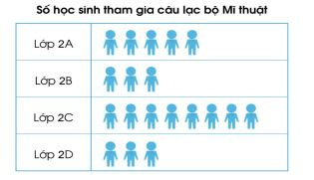
+ Lớp 2A có …….học sinh tham gia câu lạc bộ Mĩ thuật.
+ Lớp ……. có nhiều học sinh tham gia câu lạc bộ Mĩ thuật nhiều nhất.

b. Trong giỏ có 3 quả táo và 2 quả lê. Bạn Khánh lấy ra 3 quả từ giỏ. Khả năng nào xảy ra trong mỗi trường hợp sau:
A. Trong giỏ không thể còn lại 3 quả. C. Trong giỏ chắc chắn còn lại 2 quả.
B. Trong giỏ có thể còn lại 2 quả lê. D. Cả ba đáp án trên đều đúng.

Câu 7(M1 - 1 điểm): Đặt tính rồi tính:
864 - 426 158 + 62 376 - 64
Câu 8(M2 – 1đ): Tính
a. 124 kg + 237 kg – 41 kg = ................ b. 524 km – 317 km + 312 km =...................
c. 5m x 3 =....................... d. 45kg : 9 = .................................
Câu 9 (M2 - 1 điểm) : Vụ này, Nhà Mai thu hoạch được 395 kg gạo nếp, nhiều hơn vụ trước 57 kg. Hỏi vụ trước nhà Mai thu hoạch được bao nhiêu cân gạo nếp?

Câu 10 ( M3 – 1đ):
a. Viết tất cả các số có hai chữ số có tổng chữ số hàng chục và hàng đơn vị bằng 15
b. Hiệu của số lớn nhất có ba chữ số khác nhau và số nhỏ nhất có ba chữ số khác nhau là:

